公司代码：601777 公司简称：力帆科技



力帆科技（集团）股份有限公司
2021年年度报告摘要

第一节 重要提示

本年度报告摘要来自年度报告全文，为全面了解本公司的经营成果、财务状况及未来发展规划，投资者应当到www.sse.com.cn网站仔细阅读年度报告全文。

本公司董事会、监事会及董事、监事、高级管理人员保证年度报告内容的真实性、准确性、完整性，不存在虚假记载、误导性陈述或重大遗漏，并承担个别和连带的法律责任。

公司全体董事出席董事会会议。

天衡会计师事务所（特殊普通合伙）为本公司出具了标准无保留意见的审计报告。

董事会决议通过的本报告期利润分配预案或公积金转增股本预案
经天衡会计师事务所（特殊普通合伙）审计，公司2021年度合并报表实现归属上市公司股东的净利润为55,642,068.60元，其中母公司实现净利润为126,983,849.05元 。截止2021年12月31日，合并报表未分配利润余额为-3,005,982,244.24元，其中母公司未分配利润余额为-1,106,062,494.35元。鉴于公司2021年末可供分配利润为负数，根据《公司法》《公司章程》相关规定，2021年度拟不进行利润分配（含现金分红和股票股利分配），不实施资本公积金转增股本。该预案尚需提交公司2021年年度股东大会审议。

第二节 公司基本情况

公司简介
公司股票简况
股票种类 | 股票上市交易所 | 股票简称 | 股票代码 | 变更前股票简称
A股 | 上海证券交易所 | 力帆科技 | 601777 | ST力帆

联系人和联系方式 | 董事会秘书 | 证券事务代表
姓名 | 伍定军 | 刘凯
办公地址 | 重庆市北碚区蔡家岗镇凤栖路16号 | 重庆市北碚区蔡家岗镇凤栖路16号
电话 | 023-61663050 | 023-61663050
电子信箱 | tzzqb@lifan.com | tzzqb@lifan.com

报告期公司主要业务简介
（一）汽车行业
1、新能源汽车行业分析
2021年，“双碳”成为政府工作报告的重要任务，国家层面为此不断深化“碳达峰、碳中和”的顶层设计，并公布《2030年前碳达峰行动方案》，随着国家政策大力支持和各大车企在新能源领域的技术创新，新能源汽车市场逐渐由政策驱动向市场和用户驱动转变。根据汽车工业协会统计数据，2021年国内汽车产销量分别为2,608.2万辆和2,627.5万辆，同比增长3.4%和3.8%。其中，新能源汽车全年产销量分别为354.5万辆和352.1万辆，同比均增长约1.6倍，全年累计市场渗透率达到13.4%，12月单月渗透率高达19.1%。我国新能源汽车产业发展已进入规模化快速发展的新阶段，虽然还面临一些困难挑战，但仍将保持高速增长的态势。
2、换电行业分析
2020年及2021年两年《政府工作报告》均提及“增加充电桩、换电站等设施”，支持充电桩、换电站等新能源汽车配套基础设施的政策纷纷出台，换电模式未来将与充电模式共同发展。2021年10月，工信部启动新能源汽车换电模式应用试点工作，最终确定8个综合类、3个特色类城市，试点城市作为换电在全国范围推广的第一阶段，将加快落地换电产业形成可复制化。2021年11月施行的《电动汽车换电安全要求》为换电模式的首个基础通用类国家标准，对换电汽车设计、换电接口连接、电池包功能及相关监测要求作出了相应规定，从机械强度、电气安全以及环境适应性三个角度保障了换电汽车的使用安全，为换电模式的发展提供了标准支撑，引导了行业合理规范的发展。
随着公司重整计划的推进，依托产业投资人在新能源换电领域先进换电技术的积累，公司换电车型在安全稳定性、换电速度、网联化等方面具有明显优势，为公司新能源及换电产业后续发展提供坚实保障。
（二）摩托车行业
2021年全球摩托车销量超6,000万辆，随着消费升级、政策导向和行业竞争加剧，摩托车产品差异化日趋明显。非洲、东南亚、南亚、南美地区因公共交通系统不完善，通勤代步摩托产品作为民众出行的交通工具具有庞大的市场空间；欧美国家已完成摩托车产品从代步到大排量休闲娱乐的转型。
2021年国内摩托车产业和产品转型升级，摩托车市场保持了快速发展，根据摩托车商会统计数据，全年国内摩托车产量达2,019.52万辆，同比增长12.98%，主要呈现在全国摩托车出口增长，2021年出口增幅达26.57%，规模达897.46万辆。随着国民收入的增加及生活水平的提高，中、大排量休闲娱乐产品替代运输工具的趋势愈加凸显，大排量休闲娱乐市场渗透率加大，国内全年250cc及以上排量产量达到33.34万辆、同比增长66.03%，市场空间较大。在全球碳中和背景下，电动摩托车也成为摩企下一发展阶段的主赛道，并向中高端运动娱乐领域渗透。
公司较早从事摩托车及摩托车发动机业务，有着深厚的技术沉淀。2021年公司燃油摩托车销量及出口量位居行业前列。
报告期内，公司主要从事乘用车（含新能源汽车）、摩托车、发动机、通用汽油机的研发、生产及销售（含出口）。
（一）汽车业务
公司汽车业务主要为新能源汽车的生产及销售，经营模式主要通过自有/授权品牌产品进行销售，采用经销商模式，聚焦出行服务市场。
2021年汽车业务以产线升级改造为首要目标，通过对生产基地进行合理化布局及工艺优化，提高物流周转、成品车仓储、发运、人工等效率，第四季度单季度实现产销三千余台。同时，重新组建营销体系，制定营销策略，坚持“合适就好”及“多网点少投资”原则，打造“小巧灵快”的多元化渠道生态模式及覆盖用户全生命周期的流量生态。
（二）摩托车业务
公司摩托车业务主要包括两轮燃油摩托车、两轮电动摩托车、摩托车发动机的销售，经营模式主要通过国内和海外渠道，以自有品牌产品为主进行销售，国内销售主要采用经销商模式，海外销售采用经销商+直销公司模式。
2021年摩托车业务在克服运费不断增加、汇率极不稳定及成本逐年增高的困难下，大力推行精细化管理，加大“智能化、电动化”战略布局，建立用户数据库，打造线上+线下一体化新数字营销模式，加强用户粘性，围绕保质保量、高效满足市场产品需求的目标，通过工艺标准化和持续改善，对产品进行了提价格、调结构、减状态，摩托车出口实现了较大幅度增长。

公司主要会计数据和财务指标

近3年的主要会计数据和财务指标
单位：元 币种：人民币
 | 2021年 | 2020年 | 本年比上年  增减(%) | 2019年
总资产 | 17,632,139,211.56 | 17,940,503,453.10 | -1.72 | 19,406,963,090.67
归属于上市公司股东的净资产 | 10,169,667,235.29 | 10,075,401,049.68 | 0.94 | 2,744,301,895.20
营业收入 | 3,977,224,819.19 | 3,637,106,063.44 | 9.35 | 7,449,773,246.68
归属于上市公司股东的净利润 | 55,642,068.60 | 58,103,794.46 | -4.24 | -4,682,082,431.10
归属于上市公司股东的扣除非经常性损益的净利润 | -36,499,528.88 | -6,334,033,625.68 | 不适用 | -4,395,212,111.65
经营活动产生的现金流量净额 | 375,500,566.85 | 234,608,073.45 | 60.05 | -1,130,814,076.33
加权平均净资产收益率（%） | 0.55 | 1.88 | 减少1.33个百分点 | -91.61
基本每股收益（元／股） | 0.01 | 0.04 | -75.00 | -3.58
稀释每股收益（元／股）

报告期分季度的主要会计数据
单位：元 币种：人民币
 | 第一季度  （1-3月份） | 第二季度  （4-6月份） | 第三季度  （7-9月份） | 第四季度  （10-12月份）
营业收入 | 840,059,069.45 | 895,516,637.38 | 823,809,285.09 | 1,417,839,827.27
归属于上市公司股东的净利润 | 15,863,382.23 | 21,535,796.94 | 12,236,927.71 | 6,005,961.72
归属于上市公司股东的扣除非经常性损益后的净利润 | 14,808,870.24 | 10,029,080.50 | 47,496,407.93 | -108,833,887.55
经营活动产生的现金流量净额 | 663,773,214.98 | 133,790,226.76 | 173,926,403.45 | -595,989,278.34

季度数据与已披露定期报告数据差异说明
□适用√不适用

股东情况

报告期末及年报披露前一个月末的普通股股东总数、表决权恢复的优先股股东总数和持有特别表决权股份的股东总数及前 10 名股东情况

单位: 股
截至报告期末普通股股东总数（户） |  |  |  |  | 53,217
年度报告披露日前上一月末的普通股股东总数（户） |  |  |  |  | 54,895
截至报告期末表决权恢复的优先股股东总数（户） |  |  |  |  | 0
年度报告披露日前上一月末表决权恢复的优先股股东总数（户） |  |  |  |  | 0
前10名股东持股情况
股东名称  （全称） | 报告期内增减 | 期末持股数量 | 比例(%) | 持有有限售条件的股份数量 | 质押、标记或冻结情况 |  | 股东  性质
 |  |  |  |  | 股份  状态 | 数量 | 股东  性质
重庆满江红股权投资基金合伙企业(有限合伙) |  | 1,349,550,000 | 29.99 | 1,349,550,000 | 无 | 0 | 其他
重庆江河汇企业管理有限责任公司 |  | 900,000,000 | 20.00 | 900,000,000 | 无 | 0 | 境内非国有法人
重庆力帆控股有限公司 |  | 618,542,656 | 13.75 | 0 | 冻结 | 615,772,656 | 境内非国有法人
力帆实业（集团）股份有限公司破产企业财产处置专用账户 | -385,435,813 | 253,867,055 | 5.64 | 0 | 无 | 0 | 其他
中国农业银行股份有限公司重庆市分行 | 71,094,499 | 71,094,499 | 1.58 | 0 | 无 | 0 | 其他
上海浦东发展银行股份有限公司重庆分行 | 50,133,194 | 50,133,194 | 1.11 | 0 | 无 | 0 | 其他
浙商银行股份有限公司重庆分行 |  | 33,230,173 | 0.74 | 0 | 无 | 0 | 其他
平安银行股份有限公司 |  | 30,948,646 | 0.69 | 0 | 无 | 0 | 境内非国有法人
渤海银行股份有限公司重庆分行 |  | 25,204,108 | 0.56 | 0 | 无 | 0 | 其他
四川天府银行股份有限公司成都锦江支行 | 24,265,105 | 24,265,105 | 0.54 | 0 | 无 | 0 | 其他
上述股东关联关系或一致行动的说明 |  | 上述股东中重庆满江红股权投资基金合伙企业(有限合伙)与重庆江河汇企业管理有限责任公司之间存在关联关系。除此以外，公司未知上述股东之间是否存在关联关系或属于《上市公司持股变动信息披露管理办法》规定的一致行动人。
表决权恢复的优先股股东及持股数量的说明 |  | 无

公司与控股股东之间的产权及控制关系的方框图
√适用□不适用

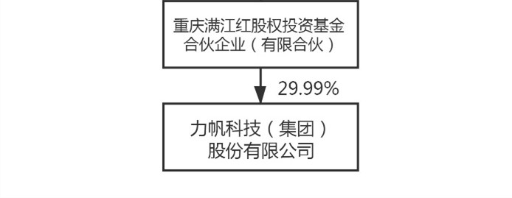

公司与实际控制人之间的产权及控制关系的方框图
√适用□不适用
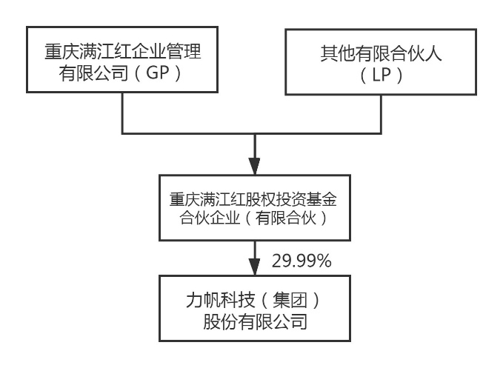

报告期末公司优先股股东总数及前10 名股东情况
□适用√不适用

公司债券情况
□适用√不适用

第三节 重要事项
- 公司应当根据重要性原则，披露报告期内公司经营情况的重大变化，以及报告期内发生的对公司经营情况有重大影响和预计未来会有重大影响的事项。
2021年，公司实现营业收入397,722.48万元，比上年同期增长9.35%；实现净利润7,812.93万元，比上年同期增长42.88%；实现归属于上市公司股东的净利润5,564.21万元，较上年同期下降4.24%。其中摩通业务实现业务收入312,664.92万元，汽车业务因受生产线改造进程、重建销售渠道进度等因素影响，实现业务收入53,444.61万元，公司整体经营实现稳定发展。

- 公司年度报告披露后存在退市风险警示或终止上市情形的，应当披露导致退市风险警示或终止上市情形的原因。
□适用√不适用

